Empresa creada por: Sergio Miras Cabrera y Álvaro Reche Montes.

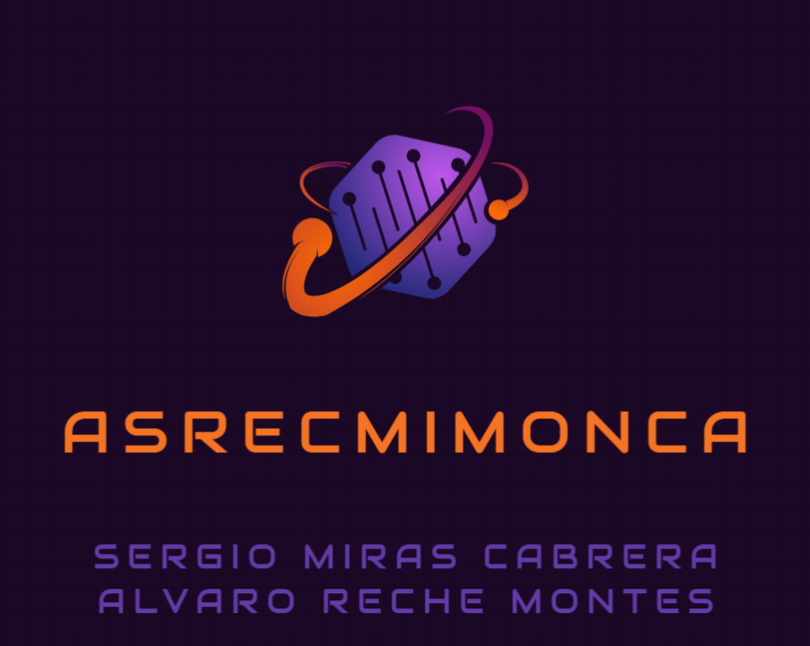

Actividad empresarial: Restauración y venta de dispositivos electrónicos.

Sedes Asrecmirmonca: Madrid, Barcelona, Andorra.